|  |  |  |  |  |  |  |  |  |
| --- | --- | --- | --- | --- | --- | --- | --- | --- |
|  | **文件号：** | | | | | MS-002.41W001 | |  |
|  |  | | | | |  | |  |
|  |  | | |  | | | | |
| **MS-002** | | | | | | | | |
| **（产品中文名称，可写可不写）** | | | | | | | | |
| **导航台车强度分析报告** | | | | | | | | |
|  | |  |  |  |  | |  | |
|  | |  |  |  |  | |  | |
| 编制人： | | 陈侠 |  | 日期： | 2022.00.00 | |  | |
|  |  |  |  |  |  | |  | |
| 审核人： | | XX |  | 日期： | 2022.00.00 | |  | |
|  |  |  |  |  |  | |  | |
| 批准人： | | XX |  | 日期： | 2022.00.00 | |  | |
|  |  | | |  | | | | |
|  | | | | | | | | |

**文档修订履历**

|  |  |  |  |
| --- | --- | --- | --- |
| 版本号 | 发布日期 | 更改内容概述 | 更改者 |
| V1.0 | 2022.00.00 | 文件新编 | 陈侠 |
|  |  |  |  |
|  |  |  |  |
|  |  |  |  |
|  |  |  |  |
|  |  |  |  |
|  |  |  |  |
|  |  |  |  |
|  |  |  |  |
|  |  |  |  |
|  |  |  |  |
|  |  |  |  |

**保密条款**

文档仅限产品（项目）组内流转，违者负相应法律责任。

**目录**

1. 概述 1

2. 材料选用 1

3. 负载 1

4. 仿真分析结果 1

4.1. 条件设置 1

4.2. 应力分析结果 2

4.3. 位移分析结果 3

4.4. 分析结果 4

5. 结论 4

# 概述

导航台车主要由框架总成、双目相机总成、显示器总成等组成，主要承重部件是焊接框架、脚轮，其他的零部件均安装固定于焊接框架上。

导航台车工作状态主要是静态，不承受除重力以外的外力，其中工作状态主要受力支撑零件为脚轮。脚轮在选型中已经充分考虑其承载能力，本次受力分析将不再重复计算。

# 材料选用

|  |  |  |  |
| --- | --- | --- | --- |
| 序号 | 名称 | 材质 | 屈服强度MPa |
| 1 | 焊接框架 | 304不锈钢 | 207 |
| 2 | 底座 | 304不锈钢 | 207 |
| 3 | 其他安装钣金 | 304不锈钢 | 207 |

# 负载

焊接框架主要受力包括自身重力，以及双目相机总成、显示器总成以及其他零部件的重力作用，详细如下表所示：

|  |  |  |  |
| --- | --- | --- | --- |
| 序号 | 名称 | 质量（kg） | 作用力（N） |
| 1 | UPS | 10 | 100 |
| 2 | 吊臂 | 5.7 | 57 |
| 3 | 显示器 | 11.7 | 117 |
| 4 | 主机安装座 | 4.1 | 41 |

# 仿真分析结果

根据导航台车正常使用情况进行仿真，具体如下：

## 条件设置

根据负载情况加载模型负载条件，包括质量点、重力参数、支撑约束等，具体设置情况如下：

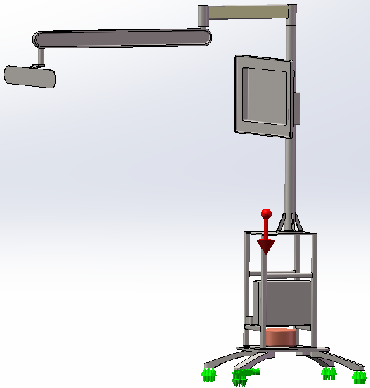

图 1. 工况负载设置

## 应力分析结果

从应力云图分布情况可知，框架整体应力参数在材料的屈服强度范围内，且整体应力值相对较小。应力值最大为32.1MPa，整体安全系数约6倍左右。

通过以上计算可知，焊接框架以及其他结构件在正常使用条件下，整体应力均在该材料的屈服强度范围内，不会因应力超过该材料屈服强度而发生解体、裂纹等缺陷。

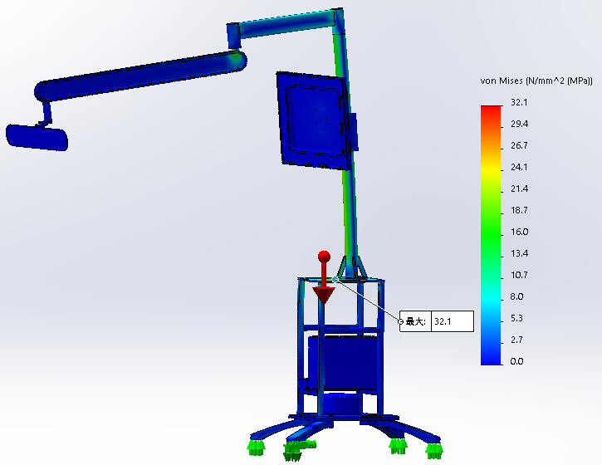

图 2. 应力分布图

## 位移分析结果

系统分析显示双目相机安装处变形量最大，数值为7.91mm，位于产品顶端。变形会导致双目相机下垂，但吊臂调节范围很大，通过调节吊臂仍可以使双目相机到达合适位置，不影响实际使用。

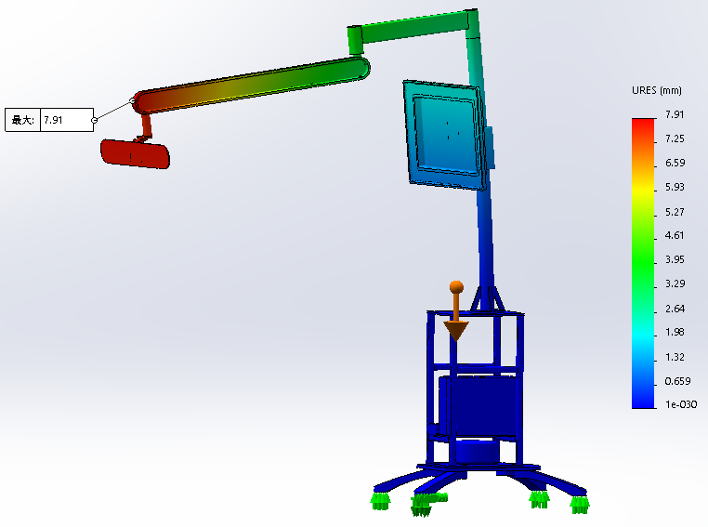

图3 . 形变分布图

## 分析结果

根据仿真分析求解可知：设备正常工作时最大载荷为41.3MPa，满足四倍安全率要求；设备正常工作时，最大变形为7.8mm，位于双目相机安装处。

# 结论

导航台车整体强度和刚性满足设计要求，且有较大冗余，可满足长期使用。